ALLOSTRY Lohann

MATHIEU Adrien

DEGHAYE Mathéo

**Rapport SAE 1.02 : IA pour la simulation de robots mineurs**



Voici l’IA que nous proposons pour contrôler le jeu de robot préalablement créé en SAE 2.01.

Nous avons créé, en plus du jeu, 3 autres classes :

* La classe Map, qui gère l’algorithme de Dijkstra, qui permet de renvoyer le chemin à prendre vers une destination précise et la distance à parcourir. La classe gère également l’exploration, et va aussi pouvoir rafraîchir la carte des robots afin d’éclaircir des zones d’ombre.
* La classe Network, qui permet de renvoyer une liste des destinations connues (c’est-à-dire que les robots ont déjà exploré) avec known_destination(robot : Robot). La méthode route permet de se diriger vers la mine ou l’entrepôt le plus proche, ou d’explorer, selon ce qui est demandé en paramètre (‘exploration’, ‘mine’ ou ‘entrepot’).
* La classe AI, qui gère une IA individuellement, associée à un robot. La méthode jouer va donner au robot les priorités (par exemple, s’il est sur une mine et que son inventaire n’est pas plein, il minera).

Voici la stratégie que notre robot adoptera :

On part du principe que notre robot connaît son entrepôt.

Le robot vérifie qu’il lui reste de la place dans son inventaire.

* Si oui, il mine s’il est sur une mine, sinon, il va vers une mine s’il en connaît une, sinon il explore.
* Si non, il va vers son entrepôt pour déposer son stock.

On rafraîchit ensuite la carte pour afficher les éventuelles cases découvertes après l’action.

Voici le diagramme de classe modifié avec nos nouvelles classes :

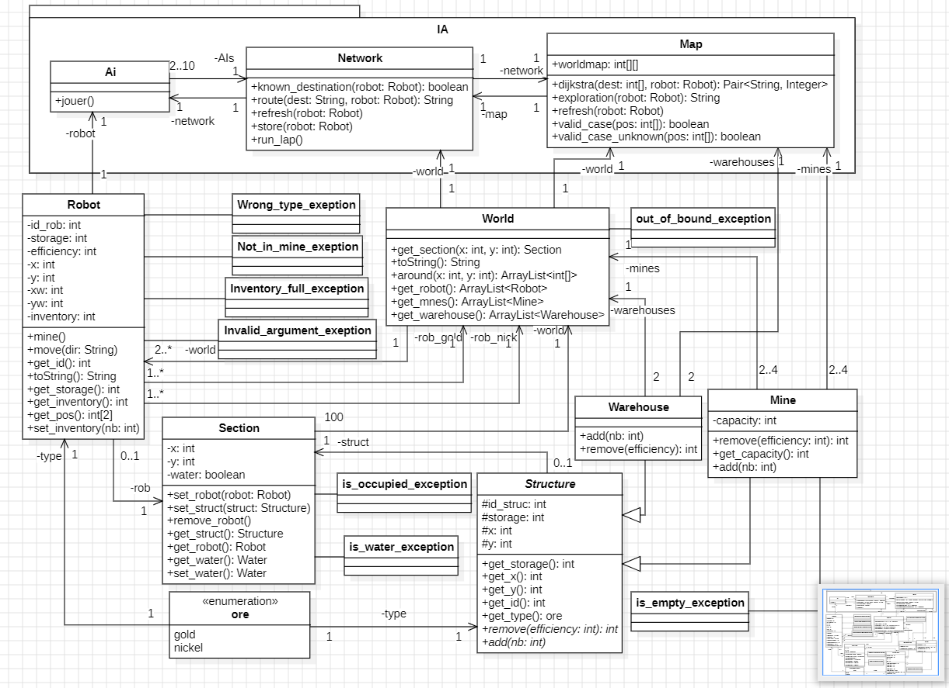

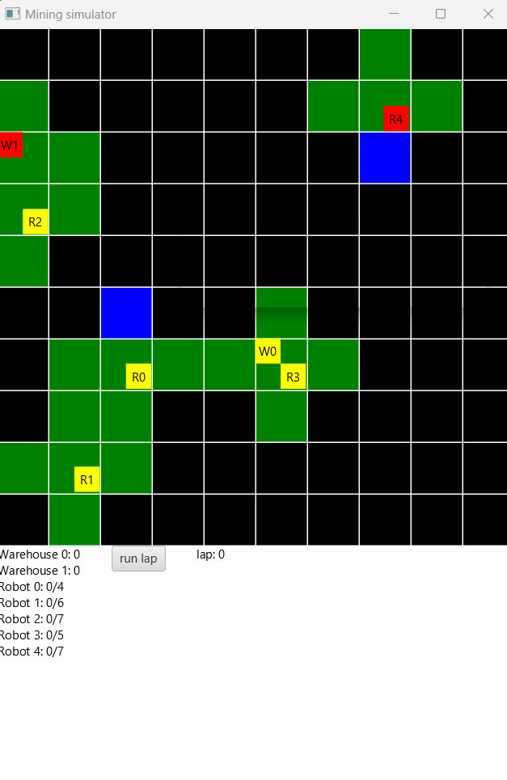Cas d’utilisation :

Voici une capture d’écran représentant le début d’une partie au lancement du programme.

Dans cette situation, nous pouvons voir qu’aucune mine n’a encore été découverte par les robots. Dans ce cas-là, les robots vont simplement chercher à explorer la zone inconnue la plus proche et la plus grande.

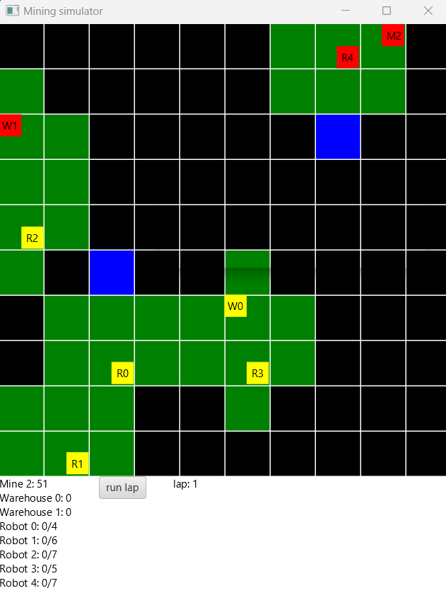Comme prévu, les robots ont exploré et ont trouvé une mine.

Les robots du même type vont alors se diriger vers cette mine pour remplir leur inventaire, puis quand leur inventaire sera plein, ils iront déposer à leur entrepôt.

Deux robots ne pouvant pas miner en même temps, les robots sans mines disponibles exploreront ou resteront en stand-by si il ne reste rien à explorer.

A la fin, quand il ne restera plus de minerai du même type disponible, les robots retourneront à l’entrepôt où ils disparaîtront du monde. Regardez le robot 1 dans cet exemple :

